芙莉莲模组待办
更新于 2026年10月20日 当前模组版本 0.5.11
原需求保留。状态区分待处理、部分完成、已修复待游戏实测、已验收。验收通过后再归入已完成记录，保留版本与验证结果。每批开发结束同步更新进度。
需要尽快解决的问题（bug）
1.第一次游玩时要给玩家看教程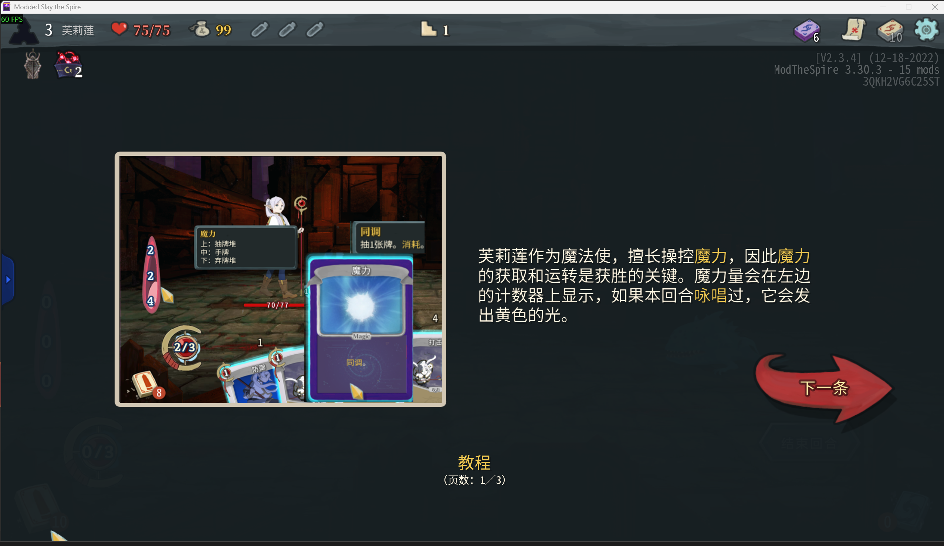 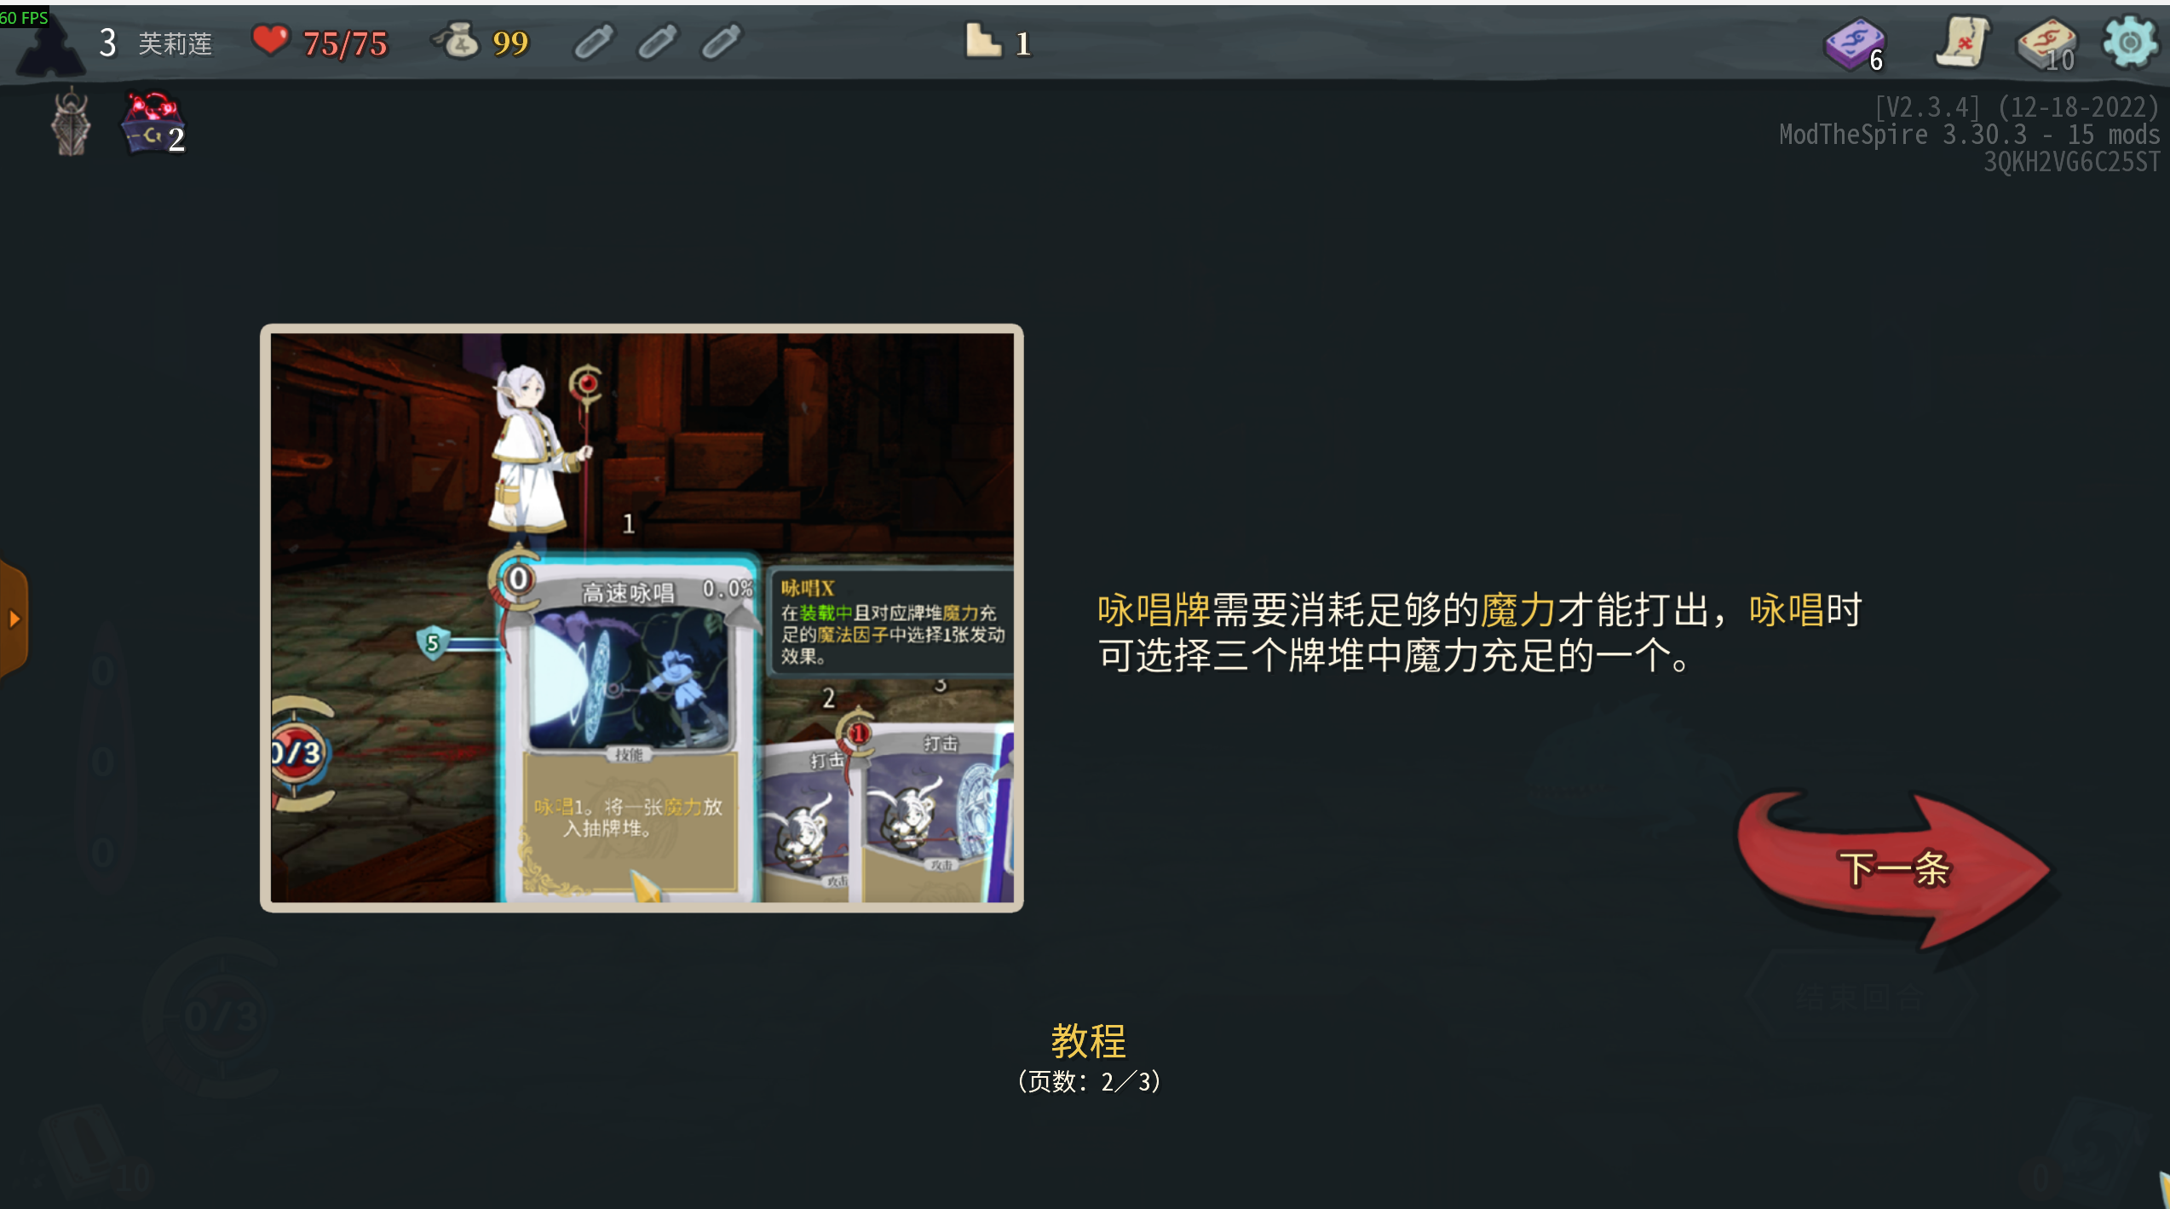
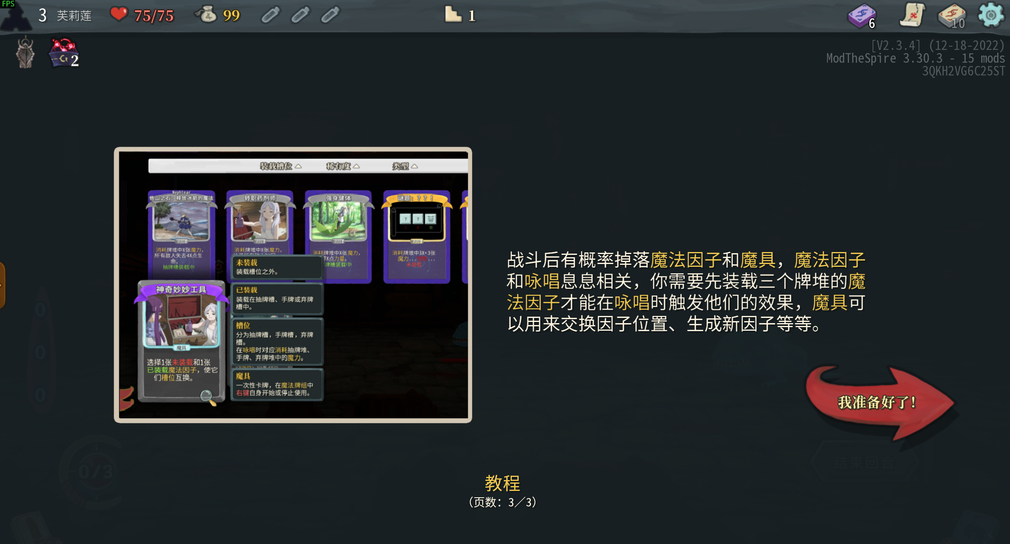

2.篝火休息的图像能否找一个不是ai的，芙莉莲左上角的头像，和选人界面的头像也要换成和原版一样的风格（这几个如果没有好的现成图我自己找吧），选人界面也比较异常，左半边有黑色帮我改好
3.以前的通用卡背复用一下，因子的卡背先不急
进度 0.5.10 已验收（2026年10月20日）。复用一代攻击、技能、能力卡背及七张共用卡的双色卡背；因子卡背暂缓。
4.现在可以把因子，魔具等卡背上了，注意我们的魔力的卡背也和因子一样，和一代一样的紫色卡背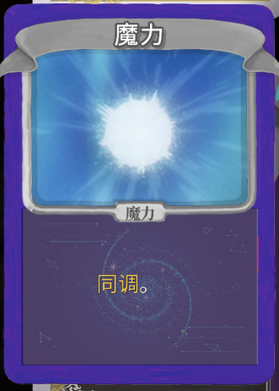
进度 0.5.11 已移植 待游戏实测。因子、魔具、普通魔力与高密度魔力共用一代原图的紫色卡背，保留稀有度颜色。
4.统计现在所有缺图片的东西，能力图标等
5.初始遗物图片太小了
进度 0.5.10 已验收（2026年10月20日）。圣徽图标与轮廓同步去除多余留白，沿用原生遗物尺寸。
6.魔具需要都上了，开局要送两个妙妙工具
7.死亡图片太小了
8.所有因子的卡牌描述需要更改，我核对完需要落实到excel表格里，因子卡面不再写咏唱X，因子未装载时，要写 消耗牌堆中X张魔力（这个X是假设，如果原来是X+1那么还是X+1）加上自身的效果。
如果因子被装载了，把“牌堆”变为实际被装载的槽位，比如因子伺机待发，玩家看到未装载时他的文本是：消耗牌堆中X张魔力，下一次攻击额外造成X+3点伤害。
如果他装载到了抽牌堆，那么文本会变成：消耗抽牌堆中X张魔力，下一次攻击额外造成X+3点伤害。当然如果被装载的因子变成了未装载，其文本也要相应改变。
如果他被装载到手牌，那么文本为：消耗手牌中X张魔力，下一次攻击额外造成X+3点伤害。当然如果被装载的因子变成了未装载，其文本也要相应改变。
如果他被装载到弃牌堆，那么文本为：消耗弃牌堆中X张魔力，下一次攻击额外造成X+3点伤害。当然如果被装载的因子变成了未装载，其文本也要相应改变。

9.同调等关键词不要写这么多字，请都参考一代，一代的同调：抽1张牌。消耗。
加速同调：抽 2张牌。消耗。终极同调：随机对1个敌人造成15点伤害。消耗。
终极加速同调：随机对一个敌人造成15点伤害，抽2张牌。消耗。
我建议二代的咏唱关键词写成这样：咏唱：选择一个装载中的因子，消耗其牌堆所需的魔力进而发动效果。因子的X取咏唱卡的数值。 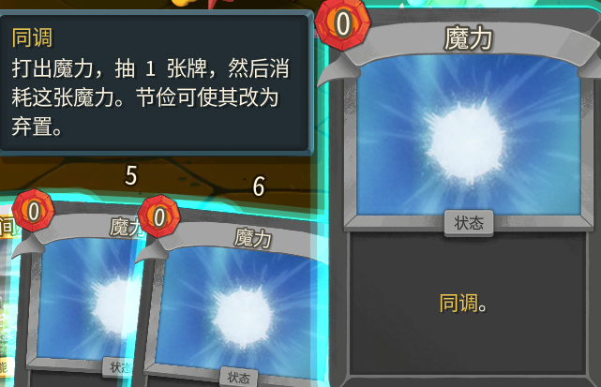
10.关于加速同调，终极同调的机制：
玩家打出例如空气斩，加速流转时，应该使魔力的图在本回合立刻改变，并改变描述，等到能力消失，再变回魔力原图。
破灭之雷这种全战斗都改变魔力的卡，打出后本局游戏的魔力都会变成终极同调，另外加速同调和终极同调同时触发时，应该再变一次卡图

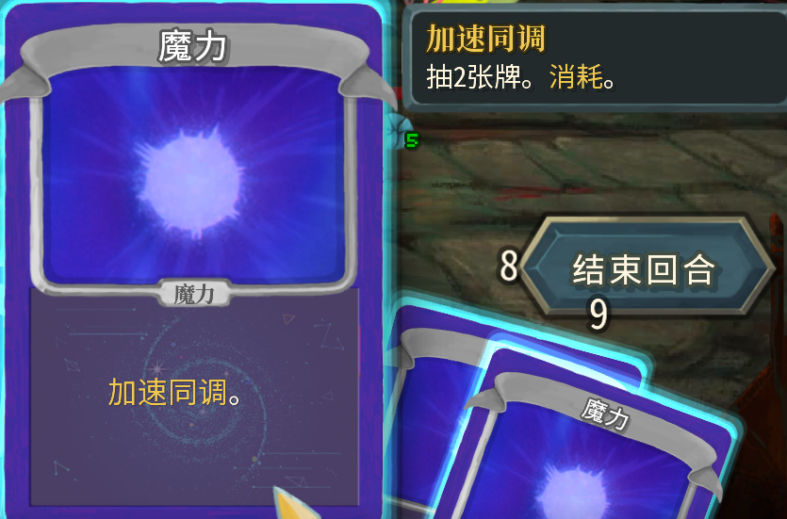
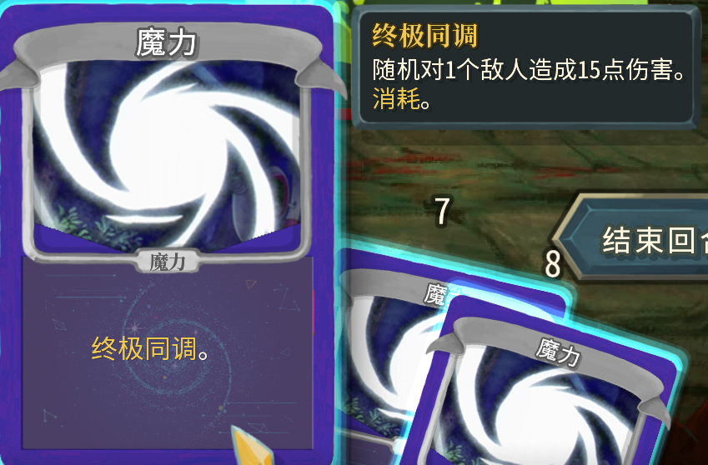
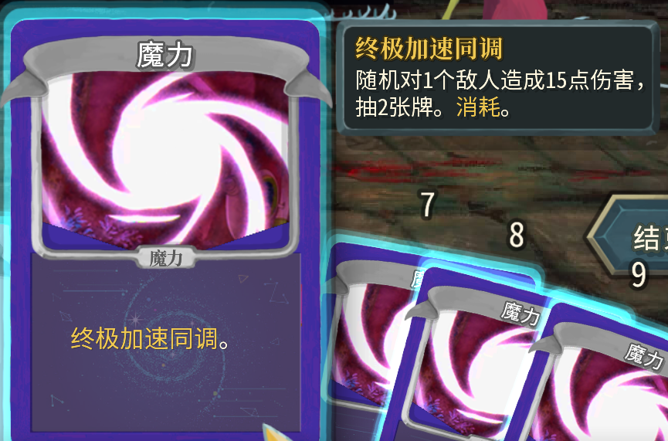
11.咏唱关键词没有变黄色，检查其他关键词是否变黄色。
12.所有描述里带魔力这一衍生卡的卡都应该能看到魔力卡的预览，其他衍生卡同理，比如开出花田的魔法能看到苍月草等等。
13.精灵的时间观念有bug，建议先废弃这张卡，以后会改版。
进度 0.5.11 已停用 待游戏实测。TimeConcept 不再出现在奖励、商店或随机生成中；保留旧存档模型及 ID，旧卡不可发动，等待改版。
14.现在右键魔具再取消还是会有绿色光残留，比如使用某科学的魔法阵选中一个再取消时，第一个选中的因子和魔法阵都会残留绿光，修一下
进度 0.5.11 已修复 待游戏实测。取消、撤回目标、切换魔具或关闭重开时清除选中外光，不改变库存及槽位。
15.加入魔法牌库的卡应该也有特效，和卡牌加入牌组一样，加入时飞入魔法牌组，而在魔法牌组使用例如盲盒的魔具时，也要有卡被加入的动画，当然魔具或魔法因子被消耗时也要有被消耗的动画。
16.当因为魔力量不够而不能打出咏唱卡时，提示的不是我不能打出这张牌，而是：没有足够魔力激活魔法因子。当因为没有咏唱过不能打出传说魔法时，应该提示：本回合没有打出过咏唱牌
17.现在有的卡牌的英文名和id差的太多了，列出所有差距大的卡名和id，我来决定要不要修改卡的id
需要新增的东西（等bug修完）：
1.两张先古卡
2.一个升级的初始遗物
3.能力图标等图片
4. 成就系统好移植吗，2代我想解锁一个成就就让一个卡牌可以选择异画风格，要连接异画库模组（不急，放后期做）
5.BloodSpell：不消耗魔力，作为代价失去 X 点生命。作者于 2026年10月20日决定暂不实装，保留待办；本批不改动现有实现。
平衡性调整（等前面工作做完了再说）：
- 人工相关的卡，遗物（雕像，除锈，自定义）
- 再循环太垃圾了
- 拘束魔法是否要换，二代没有缓慢

旧交接补充待办
以下均未完成或尚未验收。需求冲突时，以本文原需求和作者最新说明为准。
开局赠送两个神奇妙妙工具，取代旧交接的一个工具加随机魔具方案。需验证退出继续、旧档迁移、首回合兜底与跨幕不重复赠送。对应 Bug 16。
首次教程尚未实现。继续核查首次标记、跳过或重看、关闭后恢复操作；教程魔具细节需结合二代实际功能确定。对应 Bug 6。
完整长局、第三幕建筑师气泡和演出、结果页与返回菜单完整切场仍待游戏试玩。自动引擎测试不代替实机验收。
多人魔具与专属营地商店尚未完成网络同步，不能只移除单人限制就标记支持联机。
槽位效果预览仍需核对敏捷等增益，特别是 AdvancedDefensiveMagic 的两次格挡。
菲伦独立角色、其余一代遗物与药水、事件及 Boss、成就和背景皮肤等仍为后续移植范围。优先完成前述 bug，不提前改变玩法方向。

卡名表核对
作者已核对并落实 130 个二代卡模型的卡名表，现保留 ID、二代中文名、二代英文名、卡面效果（中文）四列，已同步本地化与查阅索引。BloodSpell 新规则暂不实装。卡名登记不代表 Bug 1、5 的全部中文文本已对齐。

已验收记录
2026年10月20日：Bug 3 手牌选择（0.5.3）、Bug 4 X 费伤害显示（0.5.4）已由作者验收。Bug 5 标记为已更改，Bug 9 仍待检查。

